Holanda & Bélgica
Amsterdam - Bruges - Bruxelas
9 dias

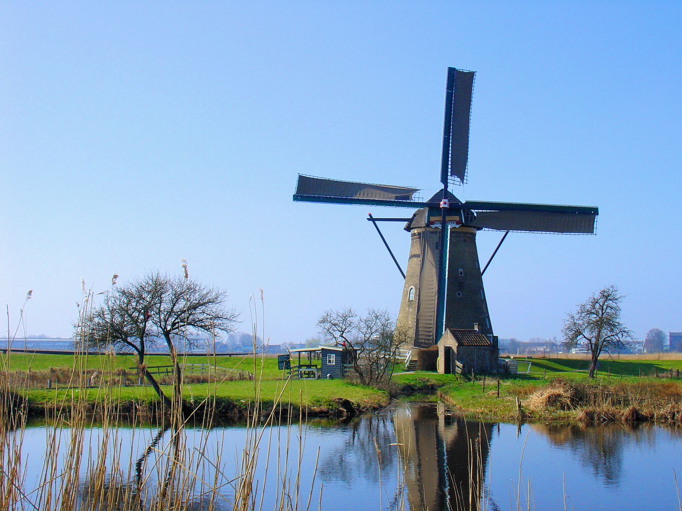

1º dia - Amsterdam
Chegada a Amsterdam. Recepção e traslado ao hotel. Hospedagem por 2 noites, com café da manhã. A tarde, saida em passeio a pé, acompanhado de guia para conhecer o centro histórico da cidade, com suas casas comerciais, ruas antigas e museus. Continuação para visita ao famoso Museu Van Gogh, que abriga a maior coleção do mundo deste pintor impressionista.

2º dia - Amsterdam - Marken -Amsterdam
Café da manhã no hotel e saida para passeio de meio dia ao vilarejo de Marken, ao norte de Amsterdam. Antiga região de pesca, as aldeias preservaram a natureza local, conservando suas tradição cultural e forma de vida. No percurso, visita a uma fábrica de queijos e a uma fábrica dos autênticos tamancos de madeira. Retorno a Amsterdam.

3º dia - Amsterdam - Antuérpia - Bruges
Café da manhã no hotel e partida com destino a Brugges. No percurso, parada em Kinderdijk para apreciar a típica paisagem holandesa. Autênticos moinhos de vento datados de 1700, construidos ao longo dos canais em bela paisagem, fazem parte do Patrimônio Mundial da UNSECO. Continuação para Antuérpia. Após o almoço, continuação para Bruges, conhecida como a Pérola da Bélgica e a Veneza do Norte. Hospedagem por 2 noites, com café da manhã.

4º dia - Bruges
Após café da manhã, saida para passeio de 3hs a pé pela cidade. O charme de Brugges se mantém intacto como a alguns séculos atrás. Uma majestosa praça central iluminada por grandes candelabros, carruagens, ruelas estreitas com calçamento de pedras e canais bucólicos emolduram essa cidade medieval, romântica por natureza. Linda, como num conto de fadas, seu centro histórico foi merecidamente tombado como Patrimônio da Humanidade pela Unesco, em 2000 e logo depois, em 2002 ganhou o título de Capital Européia da Cultura. Suas ruas de paralelepípedos, lindas floreiras que revestem os canais, antigos guildhalls e igrejas, é também famosa pela sua fina renda belga e chocolate. Durante o passeio, visita aos pontos de maior relevância, como o Beguinage, a Igreja de Nossa Senhora com a Virgem e a Criança de Michelangelo e a Praça do Mercado. Em seguida, passeio de aprox. 20min pelos canais da cidade medieval de Bruges. A tarde, motorista/guia a disposição para conhecer o interior flamengo. Visita a encantadora Lissewege, cidade de casas caiadas e a igreja Nossa Senhora da Visitação, de arquitetura gótica. Continuação para Damme, outrora fortaleza militar espanhola. No elegante vilarejo De Haan, pode se observar a bela vista para o oceano.

5º dia - Bruges - Bruxelas
Café da amnhã no hotel e saida com destino a Bruxelas. No percurso, visita a Ghent, pérola escondida com vestígios da Idade Média em suas construções, como o Campanário, a Igreja de São Nicolau e o Castelo dos Condes de Flandres. Encontro com guia local para passeio de 2h a pé, incluindo visita a Catedral de St. Bavo onde se encontra o famoso trabalho do pintor Van Eyck’s, considerado uma das obras mais importantes da Bélgica. Sugerimos almoçar na região. Em seguida, continuação para Bruxelas. Hospedagem por 2 noites, com café da manhã.

6º dia - Bruxelas
Café da manhã no hotel. Bruxelas é uma estrada histórica entre Paris - Amsterdã, Bruges e Colônia. A criação de novas extensões fora do centro histórico no século XIX, a organização de exposições internacionais e, além disso, a sede européia conferiram à cidade um papel histórico importante na Europa contemporânea. Saida em passeio panorâmico de 6hs para descobrir as diferentes faces da cidade: o incrível Atomium, o parque do Centenário com o seu arco de triunfo e museus interessantes, a residência real e muitas outras maravilhas, incluindo o distrito do Parlamento Europeu de Bruxelas. O passeio inclui também o centro de Bruxelas, no famoso Grand'Place, com a prefeitura do século XV, cercada pelas casas das guildas e pelas estreitas ruas medievais, local perfeito para provar os melhores waffles e desfrutar dos famosos chocolates belgas.

7º dia - Bruxelas - Delft - Amsterdam
Café da manhã no hotel e manhã livre para aproveitar a simpática cidade. Em horário a ser determinado, partida para Amsterdam. No percurso, visita a cidade medieval de Delft, com seus charmosos canaiso centro Vermeer e a fábrica Royal Delft, datada do séc. 17, onde as tradicionais peças de porcelana são pintadas a mão. Hospedagem por 2 noites, com café da manhã.

8º dia - Amsterdam
Café da manhã no hotel. Dia livre para apreciar a cidade. Sugerimos visita a casa Anne Frank, ou tomar chá no Museu de Sacolas e Bolsas.

9º dia - Amsterdam
Café da manhã no hotel. Em horário a ser determinado, traslado ao aeroporto para embarque.

Documentação para portadores de passaporte brasileiro:
- Passaporte: com validade mínima de 6 meses da data de embarque e com mais duas folhas em branco
- Visto: não é necessário visto para a Holanda e Bélgica
- Vacina: não é necessário

Valores em euros por pessoa, sujeitos à disponibilidade e alteração sem aviso prévio.

